جامعة ميدأوشن

كلية الإدارة
قسم / إدارة المخاطر

عنوان البحث
فاعلية التكامل بين التحليل الجيومكاني وإدارة المخاطر في تعزيز القرارات الاستراتيجية: دراسة على نموذج محلي

إعداد الطالبة
غادة بنت حمود

إشراف/
العام الدراسي:
2025

إهداء
إلى كل من يسعى في طريق العلم..
ستصل بمشيئة الله

شكر وتقدير
أتقدم بخالص الشكر والتقدير لكل من أسهم في مساندة هذا العمل وإتمامه..

المستخلص
تهدف هذه الدراسة إلى تحليل دور المنظومة الجيومكانية في تعزيز إدارة المخاطر(السيول انموذجا) من خلال توظيف التحليل المكاني المتقدم لفهم طبيعة المخاطر الهيدرولوجية واستكشاف أثر دمج النظم الجيومكانية مع مبادئ إدارة المخاطر في دعم القرارات الاستراتيجية. وقد اعتمدت الدراسة على نموذج محلي لمدينة المدينة المنورة يُمثّل حالة تطبيقية لاختبار فعالية التكامل بين البيانات المكانية، والنمذجة الهيدرولوجية، وتصنيف الخطورة وفق منهجيات تتماشى مع المعايير الدولية مثل ISO 31000.
أظهرت النتائج أن المنظومة الجيومكانية تعتبر عنصرا جوهريا في فهم أنماط الخطورة واتخاذ القرارات المبنية على الأدلة، وأن التكامل بين التحليل المكاني وإدارة المخاطر يُسهم بشكل مباشر في تحديد أولويات التدخل، وتحسين التخطيط الحضري، وتعزيز الجاهزية والاستجابة وقت الطوارئ. كما برزت أهمية النموذج المحلي بوصفه مثالا تطبيقيا قابلاً للتطوير والتعميم في سياقات حضرية مشابهة، بما يتيح بناء نموذج مؤسسي مستقبلي لإدارة مخاطر السيول يعتمد على البيانات المكانية كأساس لاتخاذ القرار.
وتخلص الدراسة إلى وجود فرص واسعة لتعزيز التكامل بين المنظومة الجيومكانية وإدارة المخاطر، من بينها: تطوير تقييم قابلية التأثر، ربط مخرجات نظم المعلومات الجغرافية بخطط الطوارئ، دمج التحليلات المكانية في سياسات استخدامات الأراضي، وتطوير نظام إنذار مبكر يعتمد على بيانات التنبؤ المكاني. وتؤكد الدراسة أن السيول ليست إلا نموذجا واحدا يبرز إمكانات التحليل الجيومكاني في دعم إدارة المخاطر بكفاءة أعلى.

قائمة المحتويات
الموضوع | رقم الصفحة
الاهداء | 2
شكر وتقدير | 3
المستخلص | 4
قائمة المحتويات | 5
قائمة الاشكال | 6
الفصل الأول الإطار العام للدراسة | 7-12
الفصل الثاني الإطار النظري والتكامل بين إدارة المخاطر والمنظومة الجيومكانية | 13-21
الفصل الثالث: تحليل نموذج محلي في إدارة المخاطر الجيومكانية | 22-31
الفصل الرابع | 32-35
قائمة المراجع | 36-40

قائمة الأشكال
الموضوع | رقم الصفحة
حدود منطقة الدراسة | 12
الإطار النظري للدراسة | 14
المنظومة الجيومكانية | 18
دورة إدارة المخاطر | 19
منهجية نمذجة مخاطر السيول | 25
بناء قاعدة بيانات جيومكانية | 26
التحليل الجيومكاني | 27
خرائط مخاطر السيول | 28
مصفوفة المخاطر | 29
تطبيق محاكاة السيول | 29
الجوائز والاعترافات الدولية | 31

الفصل الأول: الإطار العام لدراسة

مقدمة:
في ظل تزايد حجم المخاطر وتنامي التعقيدات الحضرية والبيئية التي تواجه تطلعات المدن التنموية الطموحة، تبرز الحاجة الملحة إلى أدوات أكثر ذكاء ومرونة لدعم عملية اتخاذ القرار، بما يضمن بناء مدن مرنة وآمنة ومستدامة. وتعد إدارة المخاطر من أبرز المجالات التي تتطلب هذا التحول، نظرا لاعتماد الكثير من ممارساتها الحالية على التحليل الوصفي أو التنبؤات العامة المستندة إلى البيانات التاريخية، دون توظيف كاف لقدرات المنظومة الجيومكانية.
من هنا تزداد الحاجة إلى توظيف تقنيات التحليل الجيومكاني كأدوات استراتيجية تعمق الفهم للمخاطر ضمن سياقها المكاني، وتُسهم في بناء سيناريوهات مستقبلية دقيقة، مما يحدد أولويات الاستجابة بكفاءة. ورغم توفر هذه الأدوات، إلا أن تكاملها مع منظومة إدارة المخاطر لا يزال محدودا، ويحتاج إلى إطار منهجي واضح ونموذج عملي متكامل داعم لعملية القرار الاستراتيجي.
تنطلق هذه الدراسة من فرضية مفادها أن الدمج الذكي بين المنظومة الجيومكانية ومفاهيم إدارة المخاطر يعيد تشكيل الطريقة التي تصاغ بها القرارات على المستويين المكاني والاستراتيجي. وتسعى الدراسة إلى بناء إطار نظري وتطبيقي يجسد هذا التكامل ويبرز دور المنظومة الجيومكانية كأداة حيوية في تعزيز فاعلية اتخاذ القرار في البيئات الحضرية المعرضة للمخاطر.
مشكلة الدراسة:
تواجه المدن المعاصرة تحديات متسارعة في إدارة المخاطر، نتيجة للنمو الحضري السريع، والقصور في التخطيط المتكامل، إضافة إلى تنوع مصادر المخاطر المحتملة. وتفرض هذه التحديات الحاجة إلى قرارات استراتيجية تتسم بالدقة والوضوح، سواء من حيث التوقيت، أو الموقع، أو ترتيب الأولويات.
على الرغم من التقدم الملحوظ في تقنيات التحليل الجيومكاني وتوفر الأدوات الجيو تقنية القادرة على تحليل المخاطر وتحديد أنماطها المكانية، إلا أن توظيف هذه الإمكانات في دعم اتخاذ القرار لا يزال محدودا، نتيجة لغياب نماذج تكاملية واضحة تربط بين التحليل المكاني وأولويات التدخل. ومن هنا يبرز تساؤل جوهري: إلى أي مدى يمكن ان تسهم المنظومة الجيومكانية في تعزيز دقة وفعالية القرارات ضم سياق إدارة المخاطر؟

أهمية الدراسة:
تنبع أهمية هذه الدراسة من قدرتها على الربط بين البعدين الإداري والجيومكاني في سياق إدارة المخاطر الحضرية، تكمن القيمة المضافة لهذه الدراسة في إسهاماتها المتعددة سواء على المستوى:
العلمي: تسهم الدراسة في سد فجوة واضحة في الأدبيات العربية من خلال تناول العلاقة بين التحليل الجيومكاني وفعالية اتخاذ القرار الاستراتيجي في إدارة المخاطر، وهو مجال لم يتناول بالعمق الكافي في البحوث المحلية على حد علم الباحثة.
العملي: تقدم الدراسة نموذجا تطبيقيا يُظهر كيفية توظيف البيانات المكانية في تحسين دقة وكفاءة القرارات المرتبطة بتحديد مواقع الخطر وتخطيط الاستجابة، مما يعزز من قدرة المدن على التنبؤ بالمخاطر والتعامل معها بفعالية.
المؤسسي: تدعم الدراسة الجهات المعنية بإدارة المخاطر في تبني أدوات تحليل مكانية كجزء من منظومة اتخاذ القرار، بما يُسهم في رفع جاهزيتها وتعزيز قدرتها على التوزيع الذكي للموارد وتحديد أولويات التدخل.
أهداف الدراسة
1. تحليل دور المنظومة الجيومكانية في دعم إدارة المخاطر.
2. دراسة تحليلية لنموذج محلي وظّف المنظومة الجيومكانية في التنبؤ بالمخاطر
3. تحديد جوانب القوة وجوانب التطوير الممكنة.
تساؤلات الدراسة
1. كيف يمكن تفسير العلاقة بين البُعد المكاني ومستوى الخطورة؟
2. ما مدى قدرة المنظومة الجيومكانية على محاكاة سيناريوهات الخطر ضمن سياق إدارة المخاطر؟
3. ما هي جوانب القوة والقصور التي يمكن استنتاجها عند تطبيق نماذج التحليل الجيومكاني على بيانات مكانية فعلية؟
المنطلقات النظرية للدراسة:
تستند هذه الدراسة إلى عدد من المنطلقات النظرية التي تشكل الأساس الفكري والعلمي لتحليل العلاقة بين نظم المعلومات الجغرافية وإدارة المخاطر الحضرية من منظور استراتيجي، وتتمثل فيما يلي:
أولا: المنطلق المكاني – التحليل الجيومكاني كأداة للقرار
يرتكز هذا المنطلق على أن للبعد المكاني دورا جوهريا في فهم توزيع الظواهر وتقييم المخاطر. وتُعد نظم المعلومات الجغرافية (GIS) أداة تحليل قوية قادرة على كشف الأنماط المكانية وتحديد النقاط الحرجة، مما يُعزّز من دقة اتخاذ القرار وتوجيه الموارد نحو الأولويات. ويعتمد هذا المنطلق على مبدأ أن كل قرار إداري له بعد مكاني، وكل خطر له أثر جغرافي يمكن قياسه.
ثانيا: ️المنطلق الإداري – اتخاذ القرار الاستراتيجي المبني على البيانات المكانية الدقيقة
تنطلق الدراسة من فرضية أن القرارات الاستراتيجية الناجحة تعتمد على معلومات دقيقة ومتكاملة، وأن دمج البيانات المكانية ضمن عملية اتخاذ القرار يُساهم في بناء استراتيجيات أكثر كفاءة ومرونة واستباقية.
وهذا يتماشى مع مفاهيم الإدارة الحديثة التي تؤكد على أهمية القرار الذكي المبني على الأدلة والتحليل المتعدد الأبعاد.
ثالثا: المنطلق الوقائي – التخطيط الاستباقي وتقليل الخسائر البشرية والمادية.
تؤمن الدراسة بأن التخطيط الحضري القائم على التحليل المسبق للمخاطر يعد أكثر فعالية من التدخل المتأخر. لذا، فإن استخدام نظم GIS في الكشف المبكر عن مناطق الخطورة يشكل ركيزة أساسية لبناء مدن أكثر مرونة واستدامة، ويدعم تنفيذ خطط وقائية تقلل من حجم الخسائر البشرية والمادية.
وهذا المنطلق يتسق مع مبادئ إدارة الكوارث التي تضع الوقاية والاستعداد المسبق أولوية.
رابعا: المنطلق التكاملي – الربط بين النظم الجيومكانية والإدارية
تنطلق الدراسة من تصور أن فعالية نظم المعلومات الجغرافية لا تكتمل إلا بدمجها داخل منظومات صنع القرار المؤسسية كجزء من البنية الإدارية للتخطيط وإدارة المخاطر والأزمات والكوارث.
تُشكل هذه المنطلقات النظرية الأربعة الإطار الفلسفي الذي تستند إليه الدراسة، وتوجه الباحثة نحو تحليل العلاقة بين التحليل الجيومكاني وصناعة القرار كخيار استراتيجي ضروري لبناء مدينة ذكية مرنه امنه ومستدامة.
المنهجية وأدوات الدراسة:
تعتمد هذه الدراسة على المنهج الوصفي التحليلي من خلال مراجعة الأدبيات والنماذج السابقة، وتحليل نموذج محلي قائم وظف المنظومة الجيومكانية في إدارة المخاطر.
حدود الدراسة:
تركز الدراسة على التكامل بين المنظومة الجيومكانية وإدارة المخاطر، دراسة تطبيقية على المدينة المنورة داخل النطاق العمراني.
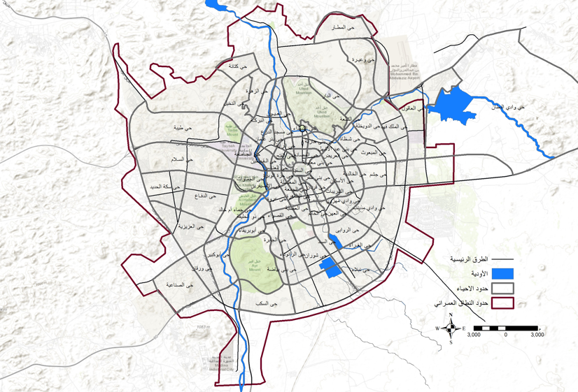
شكل رقم 1 حدود منطقة الدراسة

الفصل الثاني: الإطار النظري والتكامل بين إدارة المخاطر والمنظومة الجيومكانية

-المنطلقات النظرية
-المفاهيم الأساسية
الدراسات السابقة

.1 المقدمة
تستعرض الدراسة من خلال هذا الفصل الإطار النظري الذي يعد الركيزة العلمية التي بنيت عليها الدراسة، حيث يقدم إطار متكاملا يوضح من خلاله المنطلقات النظرية التي ارتكزت عليها الدراسة، المفاهيم الأساسية للمنظومة الجيومكانية ودورها في دعم عملية اتخاذ القرار ضمن سياق إدارة المخاطر وصولا إلى استعراض الدراسات السابقة التي تناولت المنظومة الجيومكانية ضمن سياق إدارة المخاطر.
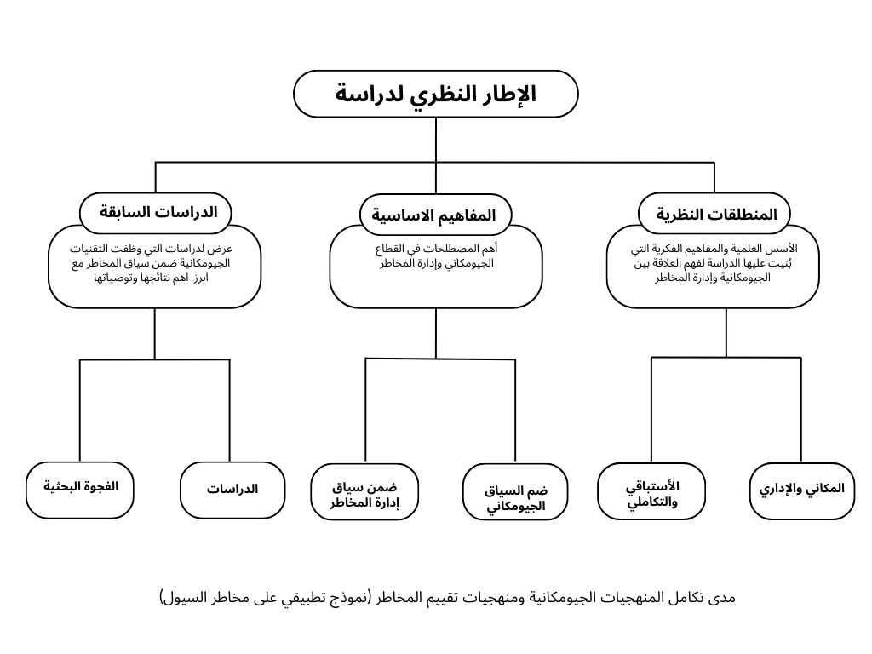
شكل 2 الإطار النظري للدراسة

. 2المنطلقات النظرية لدراسة
ترتكز الدراسة على عدد من المنطلقات النظرية كأساس فكري وعلمي تستند عليه في فهم العلاقة بين المنظومة الجيومكانية وإدارة المخاطر من منظور استراتيجي، والتي تتمثل فيما يلي:
أولا: المنطلق المكاني
والذي يقوم على مبدأ أن كل قرار له بعد مكاني وكل خطر له أثر يمكن قياسه مكانيا.
ثانيا: المنطلق الإداري
والذي يقوم على فرضية أن اتخاذ القرارات الاستراتيجية الصائبة أساسها بيانية مكانية دقيقة.
ثالثا: المنطلق الأستباقي
والذي يقوم على فرضية ان التحليل المسبق للمخاطر ضمن البعد المكاني يسهم في دعم وتنفيذ الخطط الوقائية وتقليل حجم الخسائر البشرية والمادية.
رابعا: المنطلق التكاملي
والذي يقوم على فرضية أن المنظومة الجيوكانية عنصر أساسي في منظومة إدارة المخاطر.
. 3المفاهيم الأساسية

أولا: المفاهيم الأساسية في إدارة المخاطر
-الخطر Risk
هوا أثر عدم اليقين على الأهداف (ISO 31000:2018) أي هوا ما يترتب على حدوث حدث غير متوقع قد يكون سلبيا (ينتج عنه تحديات) أو ايجابيا ينتج عنه فرص.
-إدارة المخاطر risk management
مجموعة من الأنشطة المنظمة لتوجيه المنشأة والتحكم في مخاطرها (ISO 31000:2018) أي أسلوب منظم مستمر لفهم المخاطر، تقيمها ثم العمل على التعامل معها وفقا لخصائصها.
-أنواع المخاطر Types of Risks
المخاطر البيئية، الصحية، التقنية، البنية التحتية، الاقتصادية، المجتمعية بالإضافة إلى الأمنية (مجلس المخاطر الوطنية: 2023م)
-إطار ISO31000
معيار دولي يقدم مبادئ وارشادات لإدارة المخاطر من خلال منهجية شاملة تشمل (تحديد المخاطر وتحليلها وتقيمها ومعالجتها) (ISO 31000:2018)
ثانيا: المفاهيم الأساسية في المنظومة الجيومكانية
-المنظومة الجيومكانية
هي الإطار الذي يجمع بين البيانات الجيومكانية، البرمجيات الجيومكانية، منهجيات التحليل الجيومكانية، المعايير الجيومكانية والكفاءات الجيومكانية بهدف الوصول إلى مخرجات دقيقة وفعالة مثل (منصات تفاعلية، خرائط متخصصة، تقارير حضرية ومؤشرات تنموية) لدعم عملية صنع القرار المستند على البيانات الدقيقة.
-البيانات الجيومكانية
هي بيانات رقمية تمثل جميع العناصر على سطح الأرض (عناصر طبيعية وعناصر بشرية) من خلال مواقعها الجغرافية وسماتها الوصفية المرتبطة بها، وتستخدم في عملية صنع القرار في مختلف القطاعات.
-البرمجيات الجيومكانية
أنظمة وبرامج متخصصة يتم بواسطتها معالجة البيانات المكانية وتحليلها وعرضها.
-التحليل الجيومكاني
عملية دراسة العلاقات المكانية والانماط الجغرافية باستخدام البيانات المكانية ومعالجتها وتحليلها عبر البرامج الجيومكانية بهدف الوصول إلى مؤشرات مكانية دقيقة. تتباين طرق وأساليب التحليل المكاني تبعا لتباين الظاهرات المطلوب تحليلها (محمد شرف، 2011م).
-النمذجة
النموذج هو تمثيل لظاهرة أو النظام يوضح المراحل المختلفة لتطور الظاهرة وعلاقتها بالتغيرات المكانية وغير المكانية التي تؤثر فيها وتتأثر بها وإعادة تصنيف تلك العلاقات ونتائجها (محمد شرف، 2011م).
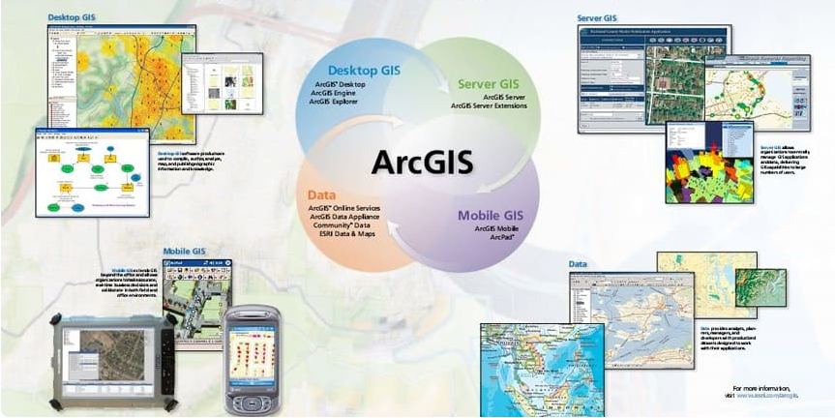
شكل رقم 3 المنظومة الجيومكانية
.4 مدى تكامل المنهجيات الجيومكانية ومنهجيات تقييم المخاطر (نموذج تطبيقي على مخاطر السيول)
تلعب المنظومة الجيومكانية دورا فعالا في أنظمة إدارة المخاطر بمختلف تصنيفات المخاطر، إذ توفر تصورا مكانيا للحاضر والمستقبل المبني على بيانات دقيقة وموثوقة. يوضح شكل** ربط مراحل تحديد وتقييم مخاطر السيول بدورة إدارة المخاطر وفقا لمعيار ISO31000 والذي يعد الإطار الرئيسي الذي تستند اليه جميع المعايير المرتبطة بالمخاطر مثل معاييرISO37123- ISO14001 .
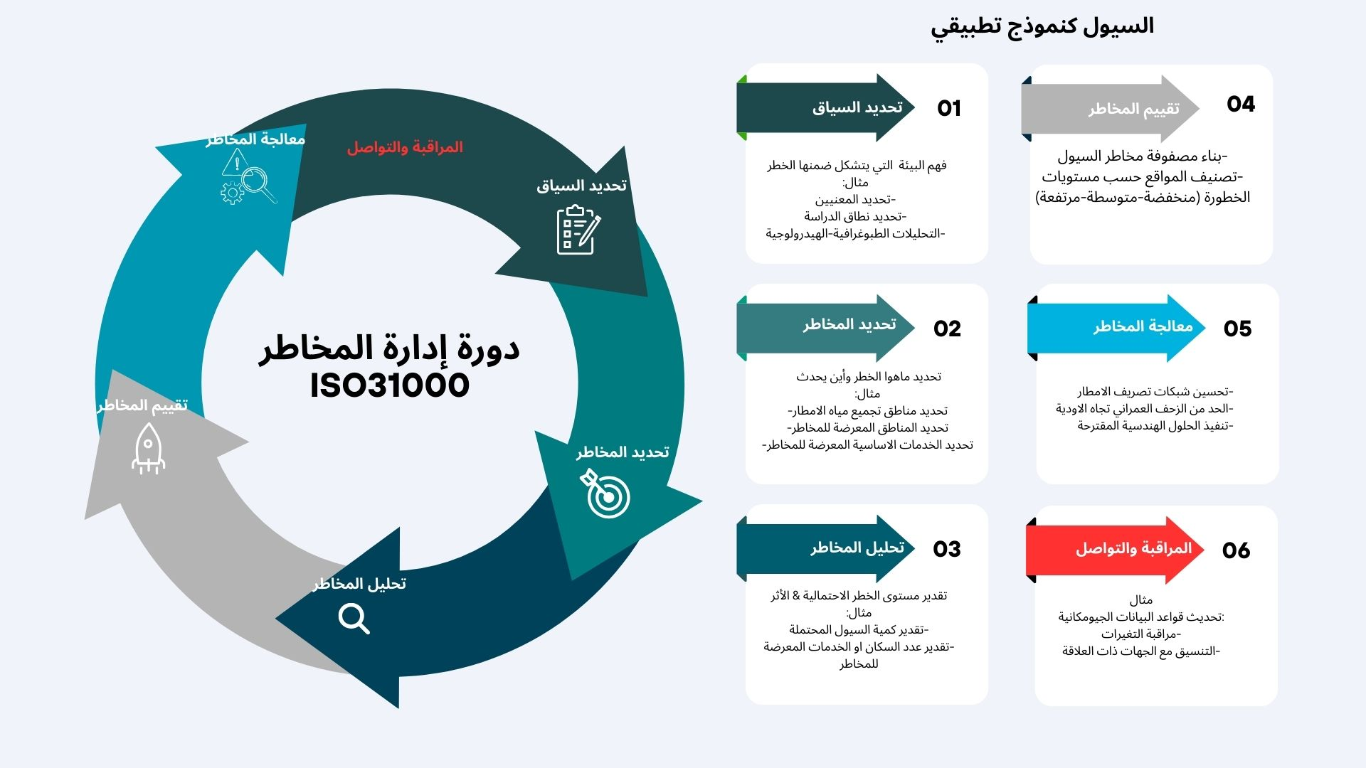
شكل رقم 4 دورة إدارة المخاطر

. 5الدراسات السابقة
أوضحت دراسة دغيري 2013، توظيف تقنيات نظم المعلومات الجغرافية (GIS) وتقنيات الاستشعار عن بُعد (RS) في دعم جهود رصد الكوارث وإدارتها بكفاءة وفاعلية. وتركز الدراسة على الدور المحوري لهذه الأدوات في جمع وتحليل البيانات المكانية والزمانية المتعلقة بالكوارث، مما يُمكن من التنبؤ بحـدوثها، ورصد مخاطرها، والتحليل من الآثار السلبية لها على الإنسان والبيئة.
تبرز الدراسة كيف يمكن لتقنيات المكانية أن تسهم في بناء قواعد بيانات مكانية متكاملة تتيح محاكاة السيناريوهات المستقبلية وتحديد مناطق الخطورة. كما تتناول الدراسة نماذج تطبيقية ناجحة في هذا الجانب على المستويين المحلي والعالمي، وتعرض أبرز التحديات التي تواجه تكامل هذه التقنيات في إدارة الكوارث مثل نقص الكفاءات الفنية، توفر البيانات الدقيقة والتنسيق مع الجهات.
تناولت دراسة حسن 2020، توظيف مفاهيم نظم المعلومات الجغرافية (GIS) والنمذجة المكانية في مراقبة والسيطرة على مخاطر انتشار فيروس كوفيد-19 في المملكة العربية السعودية. وهدفت إلى توضيح كيفية استخدام الأدوات الجيومكانية لرصد التوزيع المكاني للفيروس، وتحليل أنماط الإصابات بحسب الجنس، الجنسية والفئة العمرية، وذلك بالاعتماد على قواعد بيانات وزارة الصحة. استخدمت الدراسة أساليب التحليل الإحصائي لتحديد البؤر الساخنة (Hotspots) حيث أوضحت النتائج أن معظم الإصابات تركزت في مناطق مكة المكرمة، المدينة المنورة، الرياض، والمنطقة الشرقية، والتي تشكل مجتمعـة حوالي 95% من إجمالي الحالات المؤكدة حتى تاريخ 25 مايو 2020. كما سلطت الدراسة الضوء على فعالية نظم المعلومات الجغرافية في دعم قرارات العزل، إدارة الموارد والتواصل مع الجهات الصحية والأمنية، وتطوير تطبيقات ذكية لرصد التوزيع المكاني اليومي للحالات.
قامت دراسة الجميلي 2020 بتصميم نموذج محاكاة لمخاطر الفياضانات التي تشكل تهديدا لمنطقة الدراسة. يهدف النموذج إلى تحديد مواقع ذروة الفيضانات، ومناطق ظهورها، والمناطق المعرضة لها وكذلك المناطق الغير مهددة. استندت الدراسة إلى بيانات الأقمار الصناعية، الصور الجوية، والزيارات الميدانية، وأوضحت النتائج إمكانية استخدام هذه البيانات بشكل دوري ومنتظم كأساس لتنبؤ المبكر بالكوارث الجوية مما يساعد في تحذير السكان من الفيضانات وتفادي ما يترتب عليها من إضرار.
كما أجرت دراسة المطيري 2022 تقيما لعدد من السياسات المتعلقة بنشر موارد الطوارئ بهدف تقليل زمن الاستجابة وتحقيق التوازن، كما قيمت أداء أستراتيجية إعادة تخصيص الموارد بناء على إدارة كوارث الفيضانات، وترى الدراسة أن وقت الاستجابة عاملا حاسما في تحديد الاستراتيجيات المناسبة لتعامل مع الكوارث وقت حدوثها. اقترحت الدراسة نموذجا مبسطا لتحليل الفيضانات يعتمد على وحدة هيدروديناميكية لمحاكاة غمر المناطق بالمياة بدقة، بالإضافة إلى وحدة تقييم المخاطر باستخدام بيانات تاريخية للامطار.
طبقت دراسة يوسف 2022 النمذجة المكانية لتحليل الجريان السطحي الهيدرولوجي في حوض وادي ابراهم في مكة المكرمة، باستخدام النموذج الهيدرولوجي المعتمد من الهيئة الامريكية للحفاظ على التربة. اعتمدت الدراسة على تقنيات الاستشعار عن بعد وبرامج نظم المعلومات الجغرافية في محاكاة الهطول المطري.توصلت الدراسة الى تحديد المواقع الأكثر عرضة لمخاطر السيول.
تناولت دراسة عبد الكريم 2024 تحليل مخاطر السيول في مدينة الخرج بالمملكة العربية السعودية وتهدف إلى تطوير خريطة دقيقة للمناطق المعرضة للغمر باستخدام منهج تكاملي يجمع بين التحليل الهيدرولوجي والعمراني.
اعتمدت الدراسة على نمذجة سلوم السيول باستخدام نظام HEC-HMS لمحاكاة السيول.
توصلت الدراسة إلى تحديد أكثر المناطق عرضة للمخاطر.
وبالاستناد إلى ما تناولته الدراسات السابقة في تحديد المخاطر الهيدرولجية ضمن السياق الجيومكاني دون دمج شامل بين التحليل المكاني وإدارة المخاطر، تسعى هذه الدراسة إلى تحليل منهجية تكاملية تربط بين النمذجة المكانية المتقدمة وتصنيف الخطورة وبين مبادئ إدارة المخاطر وفق المعايير الدولية وذلك بالتطبيق على نموذج محلي يبرز إمكانات هذا التكامل ودوره في دعم القرارات الاستراتيجية.

